**12　　涉税信息查询规范**

涉税信息查询包括社会公众涉税公开信息查询、纳税人涉税信息查询、第三方涉税保密信息查询等3个事项。

**12.1　　涉税信息查询**

**12.1.1—189　　社会公众涉税公开信息查询**

【事项名称】

社会公众涉税公开信息查询

【业务描述】

税务机关按照办税公开要求的范围、程序和时限，公开相关涉税事项和具体规定，并向社会公众提供查询服务。

【设定依据】

《国家税务总局关于发布〈涉税信息查询管理办法〉的公告》（国家税务总局公告2016年第41号）

【办理材料】

无

【办理地点】

可通过报刊、网站、信息公告栏等公开渠道查询依法公开的涉税信息，具体地点和网址由税务总局和国家税务总局湖南省税务局确定。

【办理机构】

各级税务机关

【收费标准】

不收费

【办理时间】

即时办结

【联系电话】

各级税务机关对外公开的联系电话，可从国家税务总局湖南省税务局网站“纳税服务”栏目查询。

【办理流程】

无

【社会公众注意事项】

社会公众可以通过报刊、网站、信息公告栏等公开渠道查询税收政策、重大税收违法案件信息、非正常户认定信息等依法公开的涉税信息。

【基本规范】

税务机关应当对公开涉税信息的查询途径及时公告，方便社会公众查询。

【升级规范】

省税务机关可推进实现涉税信息统一归集，充实查询内容，加强查询平台建设，提供多元化查询渠道，探索主动推送信息等创新服务方式。

【政策依据】

|  |  |  |
| --- | --- | --- |
| 序号 | 文件名称 | 信息公开选项 |
| 1 | 《国家税务总局关于发布〈涉税信息查询管理办法〉的公告》（2016年第41号） | 主动公开 |

**12.1****.2—190　　纳税人涉税信息查询**

【事项名称】

纳税人涉税信息查询

【业务描述】

税务机关依照法律法规的规定，向纳税人提供的自身涉税信息查询服务。

【设定依据】

《国家税务总局关于发布〈涉税信息查询管理办法〉的公告》（国家税务总局公告2016年第41号）

【办理材料】

1.纳税人自行查询时需要提供纳税人有效的身份认证和识别。

2.纳税人书面申请查询：

| 序号 | 材料名称 | | 数量 | 备注 |
| --- | --- | --- | --- | --- |
| 1 | 《涉税信息查询申请表》 | | 1份 |  |
| 2 | 纳税人本人（法定代表人或主要负责人）有效身份证明原件及复印件 | | 1份 | 原件核验退回 |
| 有以下情形的，还应提供相应材料 | | | | |
| 适用情形 | | 材料名称 | 数量 | 备注 |
| 授权他人委托查询时还应报送 | | 经办人员有效身份证明原件及复印件 | 1份 | 原件查验后退回 |
| 由纳税人本人（法定代表人或主要负责人）签章的授权委托书 | 1份 |  |

3.纳税人对查询结果有异议，向税务机关申请核实：

|  |  |  |  |
| --- | --- | --- | --- |
| 序号 | 材料名称 | 数量 | 备注 |
| 1 | 《涉税信息查询结果核实申请表》 | 1份 |  |
| 2 | 原涉税信息查询结果 | 1份 |  |
| 3 | 相关证明资料 | 1份 |  |

【办理地点】

1.可以通过网站、客户端软件、自助办税终端、移动办税终端等渠道，经过有效身份认证和识别，自行查询税费缴纳情况、纳税信用评价结果、涉税事项办理进度等自身涉税信息。具体地点和网址由国家税务总局湖南省税务局确定。

2.无法自行获取所需自身涉税信息，可以通过办税服务厅（场所）提出书面申请。

【办理机构】

主管税务机关

【收费标准】

不收费

【办理时间】

1.自行获取的，即时查询。

2.提出书面申请的，本事项在20个工作日内办结。

【联系电话】

主管税务机关对外公开的联系电话，可从国家税务总局湖南省税务局网站“纳税服务”栏目查询。

【办理流程】

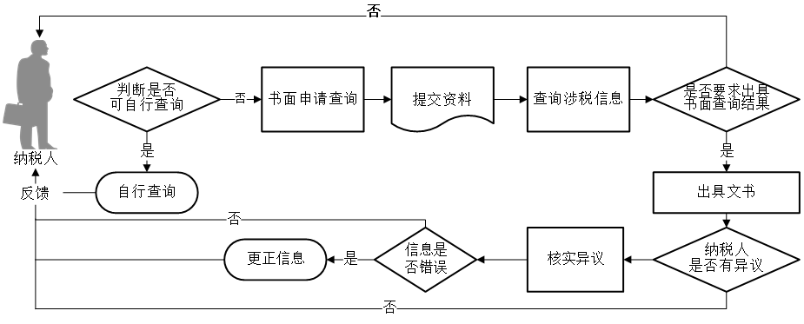

【纳税人注意事项】

纳税人对报送材料的真实性和合法性承担责任。

【基本规范】

1.纳税人可以通过网站、客户端软件、自助办税终端等渠道，经过有效身份认证和识别，自行查询税费缴纳情况、纳税信用评价结果、涉税事项办理进度等自身涉税信息。

2.对于纳税人无法自行获取所需自身涉税信息，可以向税务机关提出书面申请，税务机关应当在本单位职责权限内予以受理。

3.纳税人书面申请查询，要求税务机关出具书面查询结果的，税务机关应当出具《涉税信息查询结果告知书》。

4.纳税人对查询结果有异议，可以向税务机关申请核实，税务机关应当将核实结果告知纳税人。税务机关确认涉税信息存在错误，应当及时进行信息更正。

【升级规范】

推进实现涉税信息统一归集，充实查询内容，加强查询平台建设，提供多元化查询渠道，探索主动推送信息等创新服务方式。

**【政策依据】**

|  |  |  |
| --- | --- | --- |
| 序号 | 文件名称 | 信息公开选项 |
| 1 | 《国家税务总局关于发布〈涉税信息查询管理办法〉的公告》（2016年第41号） | 主动公开 |

**12.1.3—191　　第三方涉税保密信息查询**

【事项名称】

第三方涉税保密信息查询

【业务描述】

税务机关根据法律法规规定，依申请向人民法院、人民检察院、公安机关、审计机关、抵押权人、质权人等单位和个人提供的涉税保密信息查询服务。

【设定依据】

1.《国家税务总局关于印发〈纳税人涉税保密信息管理暂行办法〉的通知》（国税发〔2008〕93号）

2.中共中央办公厅国务院办公厅印发《关于完善审计制度若干重大问题的框架意见》及相关配套文件

【办理材料】

1.人民法院、人民检察院、公安机关和审计机关向税务机关提出查询申请：

|  |  |  |  |
| --- | --- | --- | --- |
| 序号 | 材料名称 | 数量 | 备注 |
| 1 | 《纳税人、扣缴义务人涉税保密信息查询申请表》 | 1份 |  |
| 2 | 单位介绍信 | 1份 |  |
| 3 | 查询人有效身份证明原件 | 1份 |  |

2.抵押权人、质权人申请查询纳税人欠税有关情况：

|  |  |  |  |  |
| --- | --- | --- | --- | --- |
| 序号 | 材料名称 | | 数量 | 备注 |
| 1 | 《纳税人、扣缴义务人涉税保密信息查询申请表》 | | 1份 |  |
| 2 | 合法有效的抵押合同或者质押合同的原件 | | 1份 |  |
| 3 | 查询人本人有效身份证明原件 | | 1份 |  |
| 有以下情形的，还应提供相应材料 | | | | |
| 适用情形 | | 材料名称 | 数量 | 备注 |
| 授权其他人员代为查询 | | 委托人本人签字的委托授权书 | 1份 |  |
| 授权其他人员代为查询 | | 代理人的有效身份证明原件 | 1份 |  |

【办理地点】

1.抵押权人、质权人申请查询纳税人欠税有关情况，可以通过办税服务厅（场所）提出书面申请；

2.人民法院、人民检察院和公安机关依法查询纳税人涉税保密信息的，应有两名以上工作人员向被查询纳税人所在地的县级或县级以上税务机关提出查询申请。

【办理机构】

主管税务机关

【收费标准】

不收费

【办理时间】

20个工作日内办结

【联系电话】

各级税务机关对外公开的联系电话，可从国家税务总局湖南省税务局网站“纳税服务”栏目查询。

【办理流程】

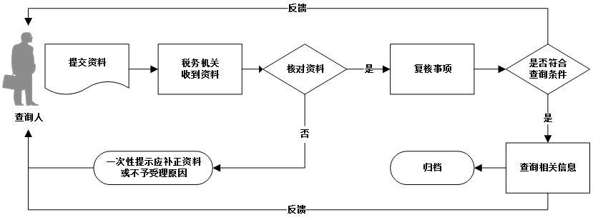

【查询人注意事项】

查询人对报送材料的真实性和合法性承担责任。

【基本规范】

1.税务机关在本单位职责权限内，按照法律法规规定向查询申请单位或个人提供有关纳税人的涉税保密信息。

2.审计署对税务总局审计延伸至省、自治区、直辖市和计划单列市税务机关的，由税务总局出具相关手续。审计机关对省以下税务机关开展审计，需要查询相关资料和开放计算机信息系统查询权限的，税务机关应依法予以配合。

3.税务机关收到查询申请资料后，核对资料是否齐全、是否符合法定形式、填写内容是否完整，符合的转交下一环节复核；不符合的当场一次性提示申请人应补正资料或不予受理原因。

4.负责复核的人员应对申请查询的事项进行复核，对符合查询条件的，交由有关部门按照申请内容提供相关信息；对不符合查询条件的，退回受理部门，由受理部门告知申请人。

5.负责提供信息的部门，应根据已复核的查询申请内容，及时检索、整理有关信息，并按规定程序交由查询受理部门。受理部门应在履行相关手续后将有关信息交给申请人。

6.税务机关根据申请人查询信息的内容，确定查询信息提供的时间和具体方式。

7.税务机关对申请人申请查询涉税信息的申请资料应专门归档管理，保存期限为3年。不得将纳税人的办理材料用于与政务服务无关的用途。

【政策依据】

|  |  |  |
| --- | --- | --- |
| 序号 | 文件名称 | 信息公开选项 |
| 1 | 《国家税务总局关于印发〈纳税人涉税保密信息管理暂行办法〉的通知》（国税发〔2008〕93号） | 主动公开 |
| 2 | 《中共中央办公厅 国务院办公厅印发〈关于完善审计制度若干重大问题的框架意见〉及相关配套文件》 | 文件内容公开 |
| 3 | 《国家税务总局关于向审计机关提供资料和开放信息系统查询权限问题的通知》（税总函〔2016〕12号） | 不予公开 |
| 4 | 《国家税务总局办公厅关于向审计机关提供资料和开放信息系统查询权限问题的补充通知》（税总办函〔2016〕319号） | 不予公开 |